**Пошаговый пример решения задания**

Рассмотрим пример решения задания 1 практического занятия по теме 7.

1. На основе материалов лекции и теории в подразделе **Теория для практического занятия** необходимо:

a. Открыть, созданный ранее, веб-проект Django в Visual Studio 2017. В нём открыть файл **models.py**.

b. В файл **models.py** добавить код класса модели блога – **Blog**, содержащий:

* + - * Поля модели для Заголовка, Краткого содержания, Полного содержания и Даты публикации статьи блога (см. рисунок 1).
      * Методы **get_absolute_url** и **__str__** (см. рисунок 1).
      * Метаданные – **class Meta** (см. рисунок 1).

c. В начало файла **models.py** необходимо добавить строку импорта класса **datetime** из модуля datetime (см. рисунок 1).

d. В начало файла **models.py** добавить строку импорта метода **reverse** (см. рисунок 1).

e. В начало файла **models.py** необходимо добавить строку импорта модуля административного раздела (см. рисунок 1).

f. В конец файла **models.py** после объявления модели (class Blog) необходимо добавить строку регистрации модели блога в административном разделе (см. рисунок 1):

*admin.site.register(Blog)*

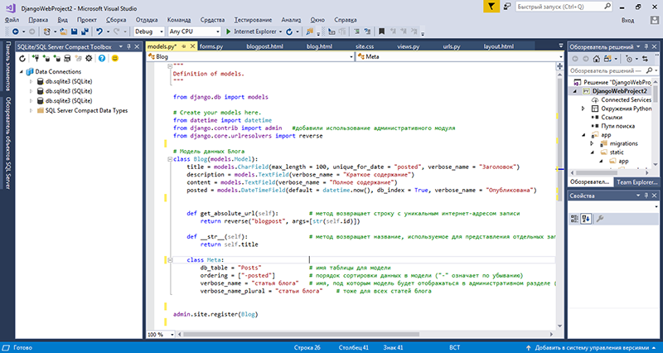

Рисунок 1 – Добавление в веб-проект модели статьи блога

2. На основе материалов лекции необходимо:

a. В меню **Проект** выбрать команду **Миграция сборок Django**

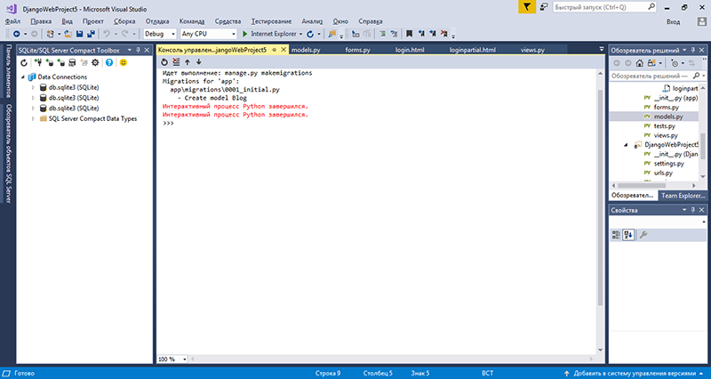

Рисунок 2 – Результат выполнения команды Миграция сборок Django

b. В меню **Проект** выбрать команду **Миграция Django...**

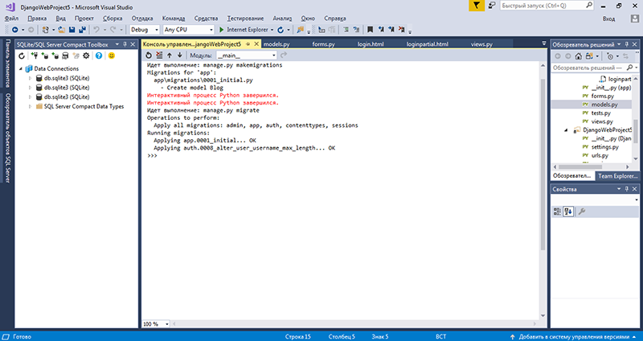

Рисунок 3 – Результат выполнения команды Миграция Django...

3. На основе теории в подразделе **Теория для практического занятия** необходимо:

a. Запустить проект на выполнение.

b. Войти в административный раздел (под учетной записью ранее созданного администратора).

c. В строке «**Статьи блога**» нажать кнопку «**+ Добавить**» (см. рисунок 4).

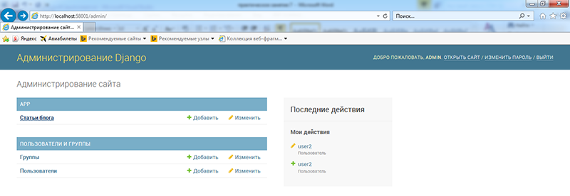

Рисунок 4 – Добавление статьи блога

d. В форме добавления статьи блога необходимо ввести *Заголовок статьи блога*, *Краткое содержание статьи*, *Полное содержание статьи*, дату публикации статьи – поле *Опубликована* (см. рисунок 5)

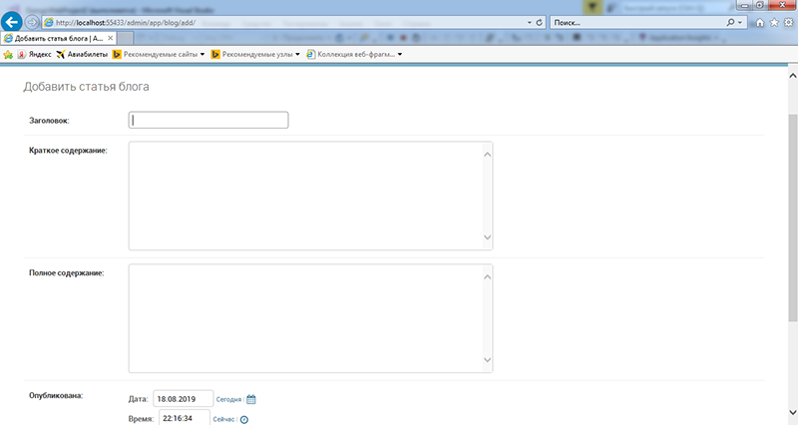

Рисунок 5 – Заполнение формы Добавления статьи блога

e. Нажать кнопку «**Сохранить**» (результат на рисунке 6).

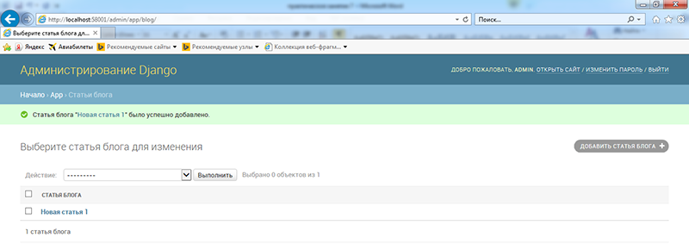

Рисунок 6 – Добавленная статья в списке статей блога

f. Добавить следующую новую статью блога, нажав на кнопку "**ДОБАВИТЬ СТАТЬЯ БЛОГА** **+**"

g. В форме ввести данные новой статьи и сохранить в таблице базы данных (пункты d, e).

h. Добавить следующую новую статью блога, нажав на кнопку "**ДОБАВИТЬ СТАТЬЯ БЛОГА** **+**"

i. В форме ввести данные новой статьи и сохранить в таблице базы данных (пункты d, e).

j. Выйти из административного раздела, нажав на ссылку **ВЫЙТИ**.